Координатна площина
Положення точки на координатній прямій визначається числом ⎯ координатою цієї точки. Положення точки на площині можна задати двома числами.
Розглянемо приклад.
Місця для глядачів у залі кінотеатру можна задавати парою чисел: перше число вказує на номер ряду, а друге ⎯ на номер крісла у цьому ряді (рис. 69). До того ж, місця (3; 7) і (7; 3) ⎯ різні: перше є кріслом у третьому ряді за номером 7, а друге ⎯ кріслом у сьомому ряді за номером 3.
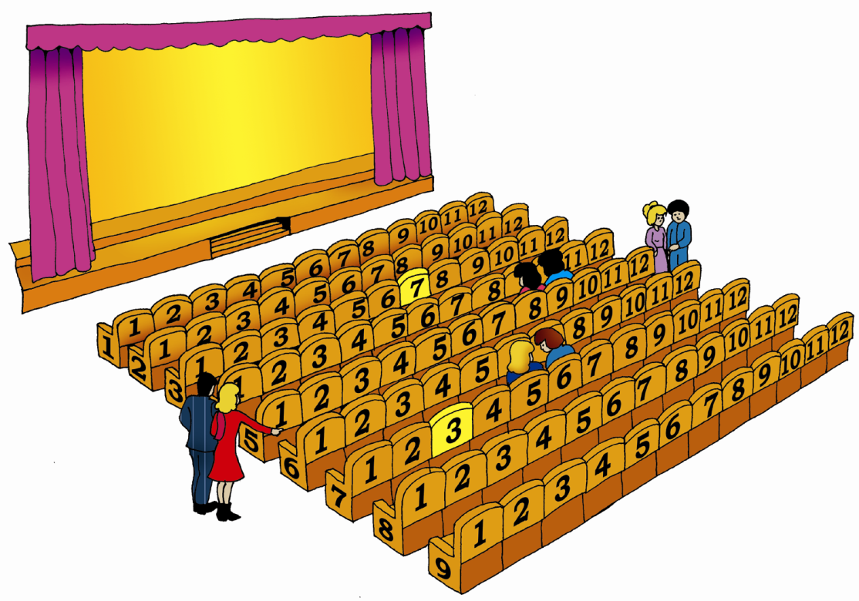
Рис. 69
Проведемо дві перпендикулярні координатні прямі, які перетинаються в початку їх відліку ⎯ точці О й мають рівні одиничні відрізки (рис. 70). Ці прямі називають осями координат, точку О ⎯ початком координат. Горизонтальну координатну пряму називають віссю абсцис і позначають буквою х, вертикальну координатну пряму називають віссю ординат і позначають буквою y.  Вісь абсцис і вісь ординат утворюють прямокутну систему координат. Площину, на якій задана прямокутна система координат, називають координатною площиною. | Рис. 70
Нехай А ⎯ точка координатної площини (рис. 71). Проведемо через неї пряму b, перпендикулярну до осі абсцис, і пряму c, перпендикулярну до осі ординат. Нехай у перетині з віссю абсцис одержимо точку В з координатою −3, а в перетині з віссю ординат ⎯ точку С з координатою 2.
Рис. 71
Положення точки А на координатній площині визначається парою чисел (−3; 2), які називаються координатами цієї точки. Координати точки записують у дужках: А(−3; 2), читають: точка А з координатами −3 і 2. Першу координату точки А (число −3) називають абсцисою цієї точки, а другу координату (число 2) ⎯ ординатою. Точка K (рис. 71), навпаки, має абсцису 2 й ординату –3, тому K(2; −3) (на першому місці завжди записують абсцису точки, а на другому ⎯ її ординату).
Якщо точка лежить на осі абсцис, то її ордината дорівнює нулю; якщо точка лежить на осі ординат, то її абсциса дорівнює нулю. Точки М і N (рис. 71) мають координати: М(4; 0), N(0; −2).
Рис. 72 Рис. 73
Отже, кожній точці координатної площини відповідає одна пара чисел ⎯ її абсциса й ордината. Навпаки, будь-якій упорядкованій парі чисел відповідає одна точка площини, для якої ці числа є координатами.
Щоб побудувати, наприклад, точку D(−4; 3), можна провести перпендикулярну пряму до осі х у точці (−4; 0) і перпендикулярну пряму до осі y в точці (0; 3) (рис. 72). Точка D перетину цих прямих має координати (−4; 3). Побудувати точку D(−4; 3) можна також, відрахувавши від точки О ліворуч 4 одиниці, а потім від одержаної точки вгору 3 одиниці.
Осі координат розбивають площину на 4 частини, які називають координатними чвертями. Нумерація чвертей і знаки координат точок у кожній чверті показані на рисунку 73.

(Для тих учнів, що не працювали на он-лайн уроці:
Прочитати § 34
Розв’язати №1532; 1536; 1540(2);1548)

Вивчити правила.
Розв’язати завдання (усім учням): № 1537; 1540(1);1549)

Розв’язані завдання (фотографія, або електронний варіант) відправити на адресу bonchykmm77@gmail.com або на Viber 0679863403
до 14:00 год. 3 травня.

